Tutoriel Jahia 7 - Etendre une liste de contenu avec JQuery & Ajax

1. Avant propos
L'affichage d'un grand nombre de contenu est un problème courant sur les pages des sites web. Il sont en général résolus par de la pagination ou les filtres. Une approche originale consiste à n'afficher au démarrage qu'une fractions des contenu et d'en ajouter de nouveaux de façon dynamique lorsque l'utilisateur atteint le bas de la page. C'est l'occasion ici de présenter comment utiliser Ajax et JQuery avec les actions de Jahia 7.

2. Pré-Requis
Une instance de Jahia7 est nécessaire. Pour ce tutoriel. Maven doit être fonctionnel. Un accès à GitHub permet d'accéder aux sources du module : https://github.com/Huault/ajax-extendable.

3. Création du module
Lancer jahia, jans le studio de Jahia, choisir nouveau module.

Ensuite choisir le nom du module : Ajax Extendable.
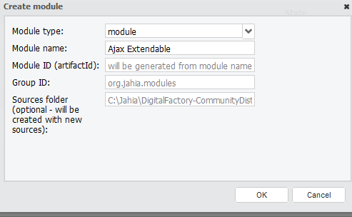

Ajouter simplement une vue extendable au type de contenu "Content List".

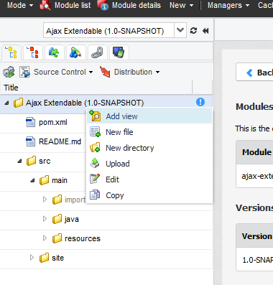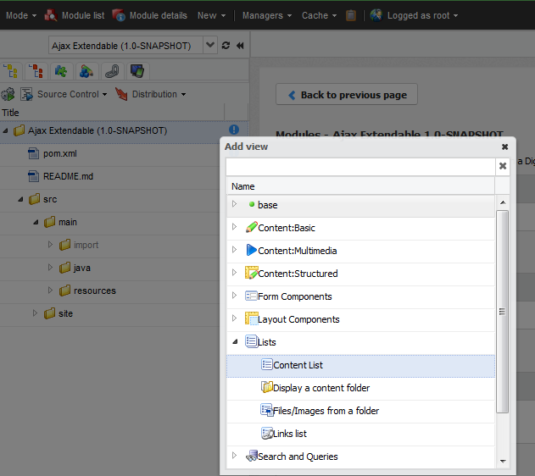
Lors de la sauvegarde de la vue choisir le nom de la vue : extendable.
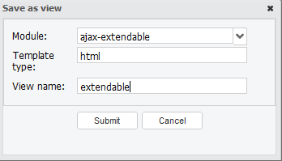

4. Code de la JSP

Affichage en mode edit :

<c:if test="${renderContext.editMode}">
<c:forEach items="${currentNode.nodes}" var="child">
<template:module node="${child}" />
</c:forEach>
<template:module path="*" nodeTypes="jnt:bigText" />
</c:if>

Autres affichages :

<c:if test="${not renderContext.editMode}">
<div id="extendable" >
<c:set var="index" value="0"/>
<c:set var="inital_size" value="3" />
<c:set var="extend_step" value="1" />
<c:forEach items="${currentNode.nodes}" var="child">
<c:if test="${index < inital_size }">
<div class="part"><template:module node="${child}" /></div>
</c:if>
<c:set var="index" value="${index + 1 }"/>
</c:forEach>
</div>
</c:if>
Ensuite, on peut faire un premier déploiement et afficher le composant sur un site. Pour activer le module sur un site, il faut choisir le module dans la liste, sélectionner détails et activer le module sur les sites souhaités.

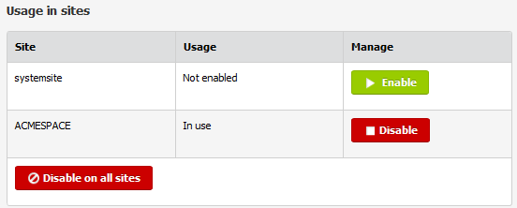
Pour ajouter le composant sur une page, il faut simplement ajouter un composant de type "content list" et lui appliquer la vue extendable.

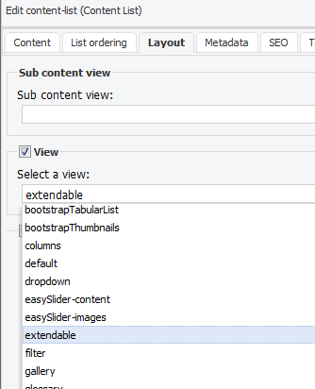
La liste de contenu s'affiche comme ceci en mode edit:
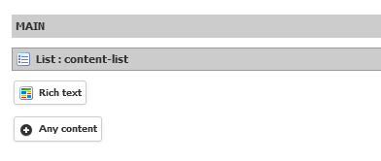
Le type de contenu est restreint au type "texte riche".

5. Action et Ajax Call
Il est temps maintenant de rentrer dans le vif du sujet : les actions Ajax et le code JQuery.
Dans le dossier spring créer le fichier ajax-extendable.xml et y ajouter le bean d'action :
/ajax-extendable/src/main/resources/META-INF/spring/ajax-extendable.xml

<bean class="com.huault.action.Extend" >
<property name="name" value="extend"/>
<property name="requireAuthenticatedUser" value="false"/>
</bean>

Créer la classe Extend.java dans /ajax-extendable/src/main/java/com/huault/action/Extend.java qui étend org.jahia.bin.Action.

Son rôle consiste à retourner les contenus suivant à afficher sur la page. Pour cela elle prend en paramètre un attribut size qui indique le nombre de composant déjà affichés sur la page et l'attribut step qui donne le nombre de composants qu'on souhaite ajouter. Les contenus sont retournés au format json.

La dernière étape consiste à ajouter le code JQuery. Dans la partie affichage, il faut ajouter ceci :

<div id="more" class="extends">...</div>
<template:addResources>
<script>
$(document).ready(function(){
<c:url var="actionUrl" value="${url.base}${currentNode.path}.extend.do" context="/" />
$( "#more" ).mouseover(function( event ) {
url = "${actionUrl}";
var $divExtend = $( "#extendable" );
var $divMore = $(this);
var $size = $("#extendable").find('div.part').length;
var form_data = {
size: $size,
step: ${extend_step}
};
$divMore.empty().append("loading...");
$.post( url, form_data, function( response ) {
var output="";
var count = 0;
for (var i in response.items) {
output+= '<div class="part">'+response.items[i]+'</div>' ;
count++;
}
if (count > 0){
$divExtend.append(output);
$divMore.empty().append("...");
} else {
$divMore.parent().find("#more").remove();
}
} ,"json" );
});

});
</script>
</template:addResources>

Chaque fois que l'utilisateur passe la souris sur la div "more", l'évènement mouseover est détecté et l'action est appelée. Le script lit la réponse et l'ajoute au contenu déjà présent dans la div extendable.

6. Conclusion

Dans ce tutoriel, nous avons vu comment utiliser JQuery pour déclencher des actions dans Jahia 7 et en exploiter le résultat dans la page. La version disponible dans les sources permet également de préciser la taille initiale de la liste et le nombre de composants à ajouter au passage de la souris. Il faut noter que ce module ne fonctionne qu'avec des contenus de type texte riche en vue par défaut. Une amélioration serait de supprimer cette limitation en acceptant tout type de contenu. Il faudrait pour cela déterminer le code html du nœud à ajouter dans la classe Action sans préjuger du type et de la vue demandée.

